**Universidade Estadual de Campinas**

Faculdade de Tecnologia

Manual do Usuário

Daniel Orpinelli

Davi Lopes Mezencio

Fabio do Prado Junior

William Maiko Balzanello

**Histórico de Revisão**

|  |  |  |  |
| --- | --- | --- | --- |
| **Data** | **Descrição** | **Versão** | **Autor** |
| 05/06/2017 | Criação do documento e Manual de usuário | 0.1 | Davi Lopes Mezencio |

Sumário

Manual de Uso 5

1. Menu Principal 5

2. Menu Cadastrar 5

3. Menu Consultar 5

4. Menu Alterar 5

Protótipo de Telas 6

1. Menu Principal 6

2. Menu Cadastrar 7

3. Cadastrar Aluno 8

# **Manual de Uso**

## **Menu Principal**

A direção poderá escolher entre 4 opções, 1- Cadastrar, 2- Consultar, 3- Alterar e 4-Sair do Programa. Cada uma delas realizando a operação que é demonstrada por seus nomes.

## **Menu Cadastrar**

Após a seleção da opção 1- Cadastrar no menu principal, a direção poderá escolher entre 1- Alunos ou 2- Professores. Selecionando a opção 1 será redirecionado para a opção de cadastrar Aluno, onde terá que entrar com seus dados: RA, nome, CPF, RG, idade e ano de ingresso na instituição, após o cadastramento destes dados o programa dará a opção de escolher para cadastrar notas e faltas dos alunos, não sendo uma opção necessária, fica a critério da direção cadastrar ou não notas e faltas neste momento. Selecionando a opção 2, no menu cadastrar, será redirecionado para a opção de cadastrar Professor, onde terá que entrar com seus dados: nome, idade, RG, CPF e disciplinas ministradas.

## **Menu Consultar**

Após a seleção da opção 2- Consultar, no menu principal, a direção poderá escolher entre consultar 1- Aluno ou 2-Professor. Na opção 1 deve ser informado o RA do aluno que deseja consultar, após a inserção do RA todos os dados do aluno são mostrados na tela. Na opção 2 deve ser informado o CPF do professor que deseja consultar, após a inserção do CPF todos os dados do professor são mostrados na tela.

## **Menu Alterar**

Após a seleção da opção 3- Alterar, no menu principal, a direção poderá escolher entre alterar 1- Aluno ou 2-Professor. Na opção 1 deve ser informado o RA do aluno que deseja alterar, após a inserção do RA aparecem três opções, 1- Alterar Dados, 2- Alterar Notas, 3- Alterar Faltas, cada opção realizando a operação demonstrada em seu nome. Na opção 2 deve ser informado o CPF do professor que deseja alterar, após a inserção do CPF aparecem mais duas opções, 1- Alterar Dados e 2- Alterar Disciplinas Ministradas, cada opção realizando a operação demonstrada em seu nome.

# **Protótipo de Telas**

## **Menu Principal**

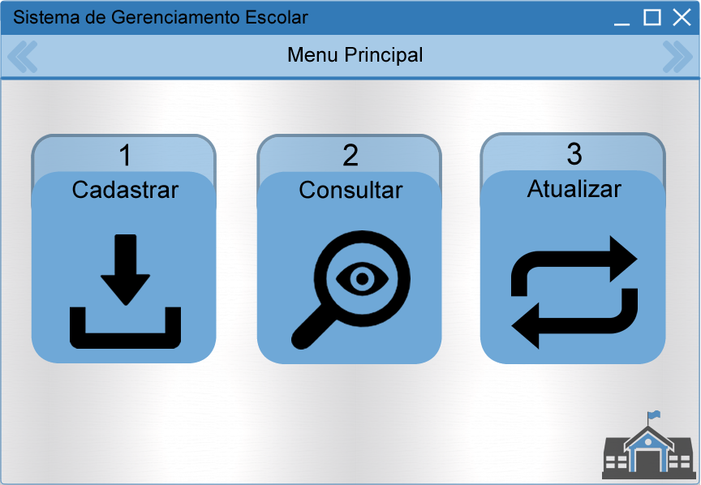

## **Menu Cadastrar**

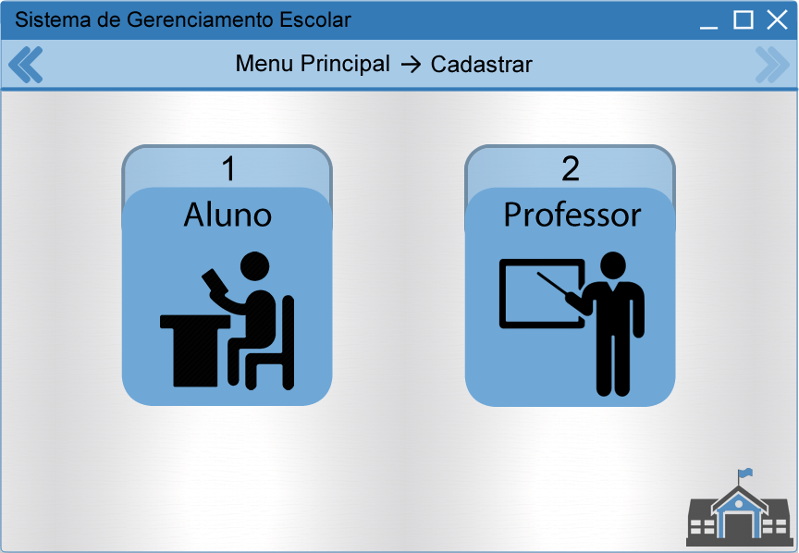

## **Cadastrar Aluno**

